汉高推进增长议程：加码品牌、创新与并购投资
汉高上半年销售额与盈利表现强劲，上调2026年营收指引

- 集团上半年实现3.2%的强劲有机销售额增长，销售额达103亿欧元
- 两大业务部门实现量价齐升，为增长提供有力支撑
- 营业利润（息税前利润）¹ 增至16.20亿欧元，同比增长0.3%
- 息税前利润率¹达15.7%，同比提升10个基点，两大业务部门均为此作出贡献，彰显业务韧性
- 优先股每股收益（EPS）¹增至2.86欧元，同比增长7.1%（按固定汇率计算）
- 上半年实施并购增长战略成效显著，相关交易已为2026年的销售额和盈利表现做出积极贡献
- 2026财年展望：上调集团及粘合剂技术业务部的营收预期
  - 有机销售额增长：1.5% ‑ 3.5%（此前预期：1.0% - 3.0%)
  - 调整后的销售回报率：14.5% - 16.0%
  - 调整后的优先股每股收益（EPS）：以较低至较高个位数百分比的幅度增长（按固定汇率计算）

杜塞尔多夫 —— 2026年上半年，尽管经济环境持续充满挑战，汉高仍实现了强劲的有机销售增长与优异的盈利表现。汉高首席执行官卡斯滕·诺贝尔（Carsten Knobel）表示：“两大部门均实现了量价齐升，再一次推动了集团的有机销售额增长。在粘合剂技术业务部，公司持续快速落实定价举措，抵消了原材料价格带来的不利影响，有效提升了销售额与盈利能力。在消费品牌业务部，美发业务领域延续了十分强劲的增长态势，洗涤剂业务也重回正增长轨道。”
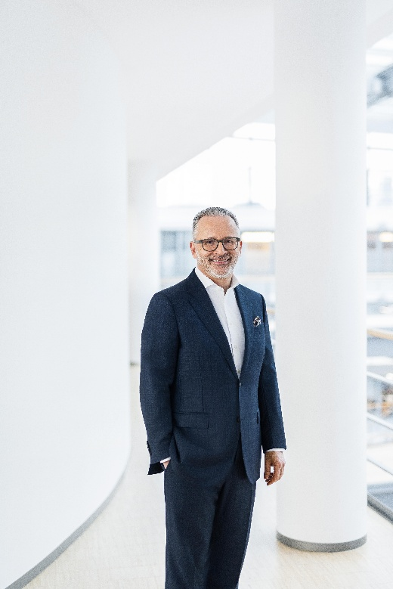
汉高首席执行官卡斯滕·诺贝尔（Carsten Knobel）

卡斯滕·诺贝尔补充道：“我们始终贯彻以目标性增长为核心的战略。我们的业绩充分印证了该战略的有效性。上半年，汉高整体实现了非常强劲的业绩表现，同时持续大力投资未来发展，包括品牌、技术与创新等关键领域。此外，我们大幅加快了并购战略的实施进程。我们已达成五项收购交易，总价值约50亿欧元，将显著增强两大业务部门的发展实力。目前，其中四项交易已完成交割。未来几年，相关收购业务增长预计将高于平均水平，实现中高个位数百分比增长，并带来约20亿欧元的新增年销售额。这标志着我们在持续推进增长战略方面又迈出了重要一步。

“基于上半年的优异经营表现，我们上调了集团及粘合剂技术业务部的全年营收增长预期。在集团层面，现预计有机销售额增长在1.5% – 3.5%范围内（此前为1% – 3%）。粘合剂技术业务部的有机销售额增长预期由1% – 3%上调至2% – 4%。因此，我们相信汉高正按计划持续推进可持续且盈利的增长。”

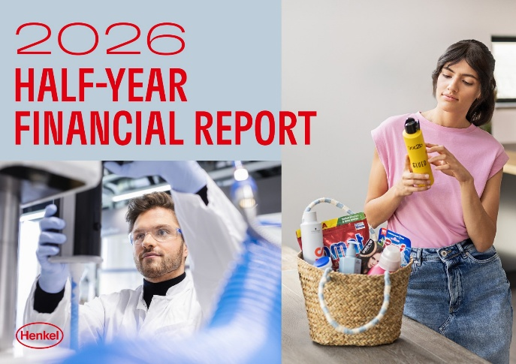
汉高发布2026财年半年报

2026年上半年集团销售额及盈利表现
汉高集团2026财年上半年的销售额达103.48亿欧元，名义同比下降0.5%（第二季度：53.96 亿欧元，增长4.6%）。汇率因素导致销售额下滑3.9%（第二季度：下滑2.6%）。收购/撤资导致销售额小幅增长0.2%（第二季度：增长2.5%）。尽管2025年4月剥离北美零售品牌业务带来负面影响，但2026年上半年两大业务部门完成的收购项目，尤其是ATP Adhesive Systems与Not Your Mother’s已对业绩实现了积极贡献。剔除汇率及收购/剥离影响后，汉高上半年实现3.2%的强劲有机销售增长（第二季度：增长4.7%）。

2026年上半年，粘合剂技术业务部实现非常强劲的有机销售增长，达4.5%（第二季度：增长7.4%），主要由移动与电子业务领域所驱动。消费品牌业务部同样取得积极进展，实现1.7%的稳健有机销售增长（第二季度：增长1.6%），主要得益于美发业务领域的强劲增长。

欧洲地区有机销售额下滑1.5%（第二季度：增长0.4%）。与之相反，北美地区实现了2.4%的稳健有机销售额增长（第二季度：增长3.9%）。印度、中东和非洲地区及亚太地区分别实现14.9%（第二季度：增长17.4%）与10.3%（第二季度：增长10.3%）的两位数有机销售额增长。而拉美地区的有机销售额则出现1.3%的小幅下滑（第二季度：增长0.5%）。

调整后的营业利润（调整后息税前利润）达到16.20亿欧元，略高于上年同期的16.14亿欧元。

汉高集团调整后的销售回报率（调整后的息税前利润率）提升至15.7%（上年同期：15.5%）。

调整后的优先股每股收益增长1.8%，达到2.86欧元（上年同期：2.81欧元）。按固定汇率计算，调整后的优先股每股收益增长7.1%。

受收购等因素影响，第二季度净营运资本占销售额的比重由上年同期的6.0%上升至7.0%。

自由现金流增至6.12亿欧元（2025年上半年：4.85亿欧元），这一变化主要受经营活动现金流提升所推动。

截至2026年6月30日，净财务状况为‑18.55亿欧元（2025年12月31日：1.09亿欧元），主要受近期完成收购及股票回购计划带来的现金支出所致。

2026财年上半年业务部门业绩
2026年上半年，粘合剂技术业务部销售额名义增长2.2%，达到55.34 亿欧元（第二季度：29.08 亿欧元，增长7.6%）。粘合剂技术业务部实现4.5%的强劲有机销售额增长（第二季度：增长7.4%），这主要得益于定价与销量的双重增长。

从业务领域来看，粘合剂技术业务部上半年有机销售额增长主要由移动与电子业务领域推动，该业务领域有机销售额大幅攀升7.8%（第二季度：增长8.8%）。其中，电子业务实现了两位数的有机销售增长，工业业务亦取得显著提升，共同支撑了整体业绩。与之相比，汽车业务上半年整体有所下滑，但在第二季度已显现改善迹象，实现了稳健的有机销售增长。包装和消费品业务领域实现了4.7%的强劲有机销售增长，这主要得益于包装业务的稳健增长以及消费品业务的大幅有机销售额提升（第二季度：增长9.1%）。地缘政治的不确定性引发了客户的提前采购行为，亦推动了该业务领域的业绩表现。工匠、建筑和专业业务领域的有机销售额增长1.0%（第二季度：增长4.4%）。该增长主要由通用工业制造与维修业务的大幅有机销售额增长所推动，而消费与建筑业务的有机销售额则出现小幅下滑。

尽管面临汇率带来的不利影响，调整后的营业利润仍高于上年同期水平，达到9.82亿欧元。调整后的销售回报率由上年同期的17.2%提升至17.7%。销量增长带来的规模效应以及业务结构的优化为此带来了积极利好。

2026年上半年，消费品牌业务部的销售额达到47.33亿欧元，比上年同期名义下降3.5%（第二季度：24.48亿欧元，增长1.1%）。有机销售额增长1.7%（第二季度：增长1.6%），相较于2025年上半年，该业务部门价格与销量均实现正增长。

上半年，洗涤剂及家用护理业务领域的有机销售额增长0.7%（第二季度：增长1.3%）。洗涤剂业务实现了有机销售增长，主要得益于织物护理品类销售额的大幅提升以及织物柔顺剂品类的稳健增长。相比之下，织物清洁品类则出现小幅下滑。家用护理业务的有机销售额实现了良好增长，主要受洗洁精品类两位数的强劲增长所推动。美发业务实现4.2%的强劲有机销售额增长（第二季度：增长3.3%），成为消费品牌业务部最主要的增长引擎。这一业绩表现由零售线与专业线业务所共同推动。其中，零售线业务实现了强劲有机销售额增长，专业线业务亦有显著提升。零售线业务的各品类均实现增长，其中染发与造型品类的贡献最为突出。相比之下，其他消费品业务领域上半年的有机销售额同比下降2.1%（第二季度：下降4.6%），这主要受欧洲地区身体护理业务表现疲软的影响所致。然而，北美地区该业务的有机销售额仍实现了稳健增长。

调整后的营业利润为7.24亿欧元，略低于上年同期水平，主要原因是2025年4月剥离了北美零售品牌业务，叠加汇率带来的不利影响。相比之下，调整后的销售回报率保持在15.3%，与上年同期持平。

上半年成功推进并购增长战略
2026年上半年，汉高在两大业务部门持续推进并购增长战略并取得重大进展。并购增长战略是公司整体增长战略的重要组成部分。通过近期公布的多项收购交易，汉高总计投资50亿欧元，预计将新增约16亿欧元的年度合并销售额。截至目前，五项交易中已有四项顺利完成交割，包括粘合剂技术业务部的Wetherby Laroc与ATP Adhesive Systems，以及消费品牌业务部的Not Your Mother’s和近期完成收购的欧拉裴（OLAPLEX）。粘合剂业务对斯塔尔集团（Stahl Group）的收购预计将于2026财年下半年完成交割。

通过收购年销售额约3.70亿欧元的高端护发品牌欧拉裴（OLAPLEX），汉高进一步夯实了其在高端护发赛道的全球布局，并跃居全球专业美发业务领域第二大企业。高端护发市场具备较高的发展吸引力，预计未来几年的复合年增长率约为5%。欧拉裴是成熟的高端护发品牌，拥有以科学为基础的高性能产品组合。随着此次交易的完成，汉高进一步巩固了其在护发这一消费品牌业务核心品类中的全球市场地位。汉高有信心把握交叉销售机遇，强化专业零售与美发沙龙两大分销渠道，推动该业务实现大幅增长。此外，此次收购还带来了有吸引力的创新与技术发展机遇。

ATP Adhesive Systems的年销售额约为2.70亿欧元。通过这一收购，汉高得以将产品组合拓展至液态技术范畴之外，为高性能水性特种胶带搭建起全新增长平台。该市场前景广阔，预计年均增长率约为7%。作为溶剂型解决方案更可持续的替代选择，水性特种胶带的市场份额正在持续提升。其可将挥发性有机化合物（VOC）排放量最高降低90%，将碳足迹最多降低60%。ATP的特种胶带已应用于例如汽车高级驾驶辅助系统等领域。本次收购同时也强化了汉高的创新能力，带来具有吸引力的交叉销售机会，进一步巩固了汉高在可持续粘合剂解决方案市场的领先地位。

汉高预计，近期完成的各项收购将于本财年开始对销售额及利润产生积极贡献。2026年，相关收购业务预计将贡献约7亿欧元的销售额²。从长远来看，五项收购项目增长预计将高于平均水平，实现中高个位数百分比增长，其合计销售额有望于2030年增至约20亿欧元。从盈利贡献来看，汉高预计，至2030年，相关收购将为调整后的优先股每股收益带来至少10%的增长贡献。

2026财年展望：上调集团及粘合剂技术业务部营收预期
基于上半年的强劲业绩表现，汉高上调了集团及粘合剂技术业务部的营收预期。对调整后息税前利润率以及调整后优先股每股收益（按固定汇率计算）增长的预期维持不变。

汉高预计本年度的有机销售额增长将达到1.5% ‑ 3.5%（此前预期：1.0% ‑ 3.0%）。粘合剂技术业务部的有机销售额增长预期调整为2.0% ‑ 4.0%（此前预期：1.0% ‑ 3.0%）。消费品牌业务部的有机销售额增长预期维持0.5% ‑ 2.5%不变。

调整后的销售回报率（调整后的息税前利润率）预计为14.5%至16.0%。粘合剂技术业务部调整后的销售回报率预计为16.5%至18.0%，而消费品牌业务部预计为14.0%至15.5%。

按固定汇率计算的调整后优先股每股收益（EPS）预计将以较低至较高个位数百分比的幅度增长。

卡斯滕·诺贝尔表示：“2026年上半年，我们取得了非常亮眼的业绩表现，有机销售额实现强劲增长，利润率与盈利水平进一步改善。这充分印证了汉高的转型已见成效。我们将持续推进转型进程，不断强化长期竞争力，为公司未来的发展奠定坚实基础。我们正在重塑汉高，以迎接更加成功的未来。依托清晰的战略，我们有信心进一步实现盈利增长。”

¹ 已对一次性收支及重组费用进行调整。

²包含尚未完成交割的对斯塔尔集团的收购项目。
关于汉高
汉高凭借其品牌、创新和技术，在全球工业和消费品领域中拥有领先的市场地位。汉高粘合剂技术业务部是全球粘合剂、密封剂和功能性涂层市场的领导者。汉高消费品牌在各国市场和品类占据领先地位，在洗涤剂及家用护理和美发领域尤为突出。乐泰（Loctite）、宝莹（Persil）和施华蔻（Schwarzkopf）是公司的三大核心品牌。2025财年，汉高实现销售额约205亿欧元，调整后营业利润约为30亿欧元。汉高的优先股已列入德国DAX指数。可持续发展在汉高有着悠久的传统，公司确立有明晰的可持续发展战略和具体目标。成立于1876年，汉高如今在全球范围内约有4.7万名员工，在强大的企业文化、共同的价值观与企业目标“Pioneers at heart for the good of generations”的引领下，融合为一支多元化的团队。更多资讯，敬请访问 www.henkel.cn

本文件所含提及未来业务发展、财务业绩及其他与汉高未来相关的事件或发展的声明，由此构成前瞻性声明。前瞻性表述的特点是使用诸如期望、打算、计划、预测、假设、相信、预计、预期、预见和类似的表述。这些表述乃汉高股份及两合公司管理层基于现有的预测和假设。该等表述在任何情况下都不应该被理解成保证该等预期的准确无误。汉高股份及两合公司及其关联公司实际实现的未来业绩和结果取决于一系列的风险和不确定性，因此可能与前瞻性表述有明显差别。很多因素，例如未来的经济环境和竞争者行为以及市场上其他参与者的行为，均在汉高的控制之外，无法准确预计。汉高不计划也不承诺更新前瞻性表述。
本文件在适用的财务报告框架中未明确界定的补充性财务计量指标，这些指标是或可能是替代性财务表现计量（非公认会计原则）。这些补充财务计量指标是根据综合财务报表中适用的财务报告框架提出的，不应被孤立看待，也不应被视为汉高净资产、财务状况或运营结果的替代计量指标。其他公司对于报告或描述类似项目的替代性财务计量指标，可能使用不同的计算方法。
本文件仅供参考，并不构成任何对证券的投资建议、出售要约或购买要约。

媒体联系人

Louise Cheung 张晓芸
电话：+86 21 2891 5152
邮箱：louise.cheung@henkel.com

Liki Qin秦莉佳
电话: +86 21 2891 4386
邮件: liki.qin@henkel.com

